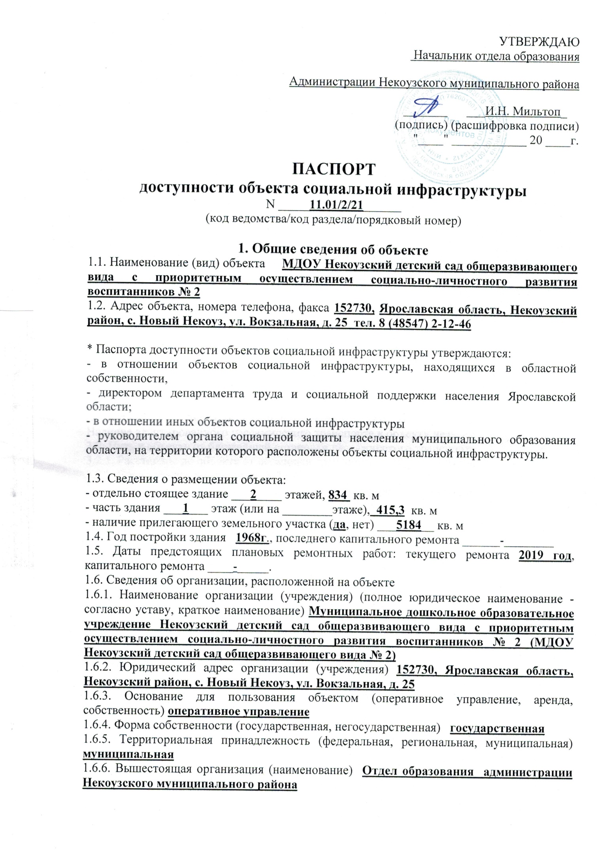

1.6.7. Адрес вышестоящей организации, другие координаты 152730, Ярославская область, Некоузский район, с. Новый Некоуз, ул. Ленина, д. 10

2. Характеристика деятельности организации на объекте
(по обслуживанию населения)
2.1. Сфера деятельности (здравоохранение, образование, социальная защита, физическая культура и спорт, культура, связь и информация, транспорт, жилой фонд, потребительский рынок и сфера услуг, другое,) образование
2.2. Виды оказываемых услуг присмотр и уход, образовательная деятельность
2.3. Форма оказания услуг (на объекте, с длительным пребыванием, в том числе проживанием, на дому, дистанционно) на объекте
2.4. Категории обслуживаемого населения по возрасту (дети, взрослые трудоспособного возраста, пожилые, все возрастные категории) дети
2.5. Категории обслуживаемых инвалидов (инвалиды, передвигающиеся на коляске, инвалиды с нарушениями опорно-двигательного аппарата, нарушениями зрения, нарушениями слуха, нарушениями умственного развития)
2.6. Плановая мощность (посещаемость (количество обслуживаемых в день), вместимость, пропускная способность) плановая мощность 140 детей; обслуживание 100 детей в день
2.7. Участие в исполнении индивидуальной программы реабилитации инвалида, ребенка-инвалида (да, нет) нет

3. Состояние доступности объекта
3.1. Путь следования к объекту пассажирским транспортом рейсовые автобусы по расписанию, поезд по расписанию. Движение осуществляется от железнодорожного вокзала
(описать маршрут движения с использованием пассажирского транспорта)
Наличие адаптированного пассажирского транспорта к объекту нет
3.2. Путь к объекту от ближайшей остановки пассажирского транспорта
3.2.1. Расстояние до объекта от остановки транспорта __100____ метров
3.2.2. Время движения (пешком) 5-7 минут
3.2.3. Наличие выделенного от проезжей части пешеходного пути (да, нет) да
3.2.4. Перекрестки (нерегулируемые, регулируемые, со звуковой сигнализацией, таймером, нет) нет
3.2.5. Информация на пути следования к объекту (акустическая, тактильная, визуальная, нет) нет
3.2.6. Перепады высоты на пути (есть, нет) нет
Их обустройство для инвалидов на коляске (да, нет) нет

3.3. Организация доступности объекта для инвалидов
Категория инвалида  (вид нарушения) | Уровень организации доступности объекта  (формы обслуживания)**
1 | 2
Все категории инвалидов и другие маломобильные группы населения | Б
в том числе инвалиды:
1 | 2
передвигающиеся на креслах-колясках (далее - К) | ВНД
с нарушениями опорно-двигательного аппарата (далее - О) | ВНД
с нарушениями зрения (далее - С) | ВНД
с нарушениями слуха (далее - Г) | Б
с нарушениями умственного развития  (далее - У) | Б
** Указывается один из уровней организации доступности объекта для инвалидов и других маломобильных групп населения:
А - доступность всех зон и помещений универсальная, объект доступен полностью;
Б - доступны специально выделенные участки и помещения;
ДУ - доступность условная, требуется дополнительная помощь сотрудника соответствующей организации; услуги предоставляются на дому, дистанционно;
ВНД - не организована доступность объекта.
3.4. Состояние доступности основных структурно-функциональных зон
п/п | Основные структурно-функциональные зоны | Уровень доступности объекта, в том числе для основных категорий инвалидов***
1. | Территория, прилегающая к зданию (участок) | ДЧ-И (Г, У)  ВНД (К, С, О)
2. | Вход (входы) в здание | ДЧ-И (Г, У)  ВНД (К, С, О)
3. | Путь (пути) движения внутри здания (в том числе пути эвакуации) | ДЧ-И (Г, У)  ВНД (К, С, О)
4. | Зона целевого назначения здания (целевого посещения объекта) | ДЧ-И (Г, У)  ВНД (К, С, О)
5. | Санитарно-гигиенические помещения | ДЧ-И (Г, У)  ВНД (К, С, О)
6. | Система информации и связи (на всех зонах) | ДЧ-И (Г, У)  ВНД (К, С, О)
7. | Пути движения к объекту (от остановки транспорта) | -
*** Указывается один из уровней доступности объекта, в том числе для основных категорий инвалидов:
ДП-В - доступен полностью всем; ДП-И (К, О, С, Г, У) - доступен полностью избирательно (указать категории инвалидов);
ДЧ-В - доступен частично всем;
ДЧ-И (К, О, С, Г, У) - доступен частично избирательно (указать категории инвалидов);
ДУ - доступен условно;
ВНД - временно недоступен.
3.5. Итоговое заключение о состоянии доступности объекта ДУ

4. Управленческое решение
4.1. Рекомендации по адаптации основных структурных элементов объекта
п/п | Основные структурно-функциональные зоны объекта | Рекомендации по адаптации объекта (вид работы)****
1. | Территория, прилегающая к зданию (участок) | Текущий ремонт (организация специализированной автостоянки, адаптация для инвалидов по зрению)
2. | Вход (входы) в здание | Текущий ремонт (адаптация для инвалидов по зрению, с заболеванием опорно-двигательного аппарата)
3. | Путь (пути) движения внутри здания (в том числе пути эвакуации) | Текущий ремонт (адаптация для инвалидов по зрению)
4. | Зона целевого назначения здания (целевого посещения объекта) | Текущий ремонт (адаптация для инвалидов по зрению)
5. | Санитарно-гигиенические помещения | Текущий ремонт (адаптация для инвалидов по зрению)
6. | Система информации на объекте (на всех зонах) | Текущий ремонт (установка средств информации и связи)
7. | Пути движения к объекту (от остановки транспорта) | -
8. | Все зоны и участки | -
**** Указывается один из вариантов видов работ: не нуждается в адаптации; необходим ремонт (текущий, капитальный); требуется индивидуальное решение с использованием технических средств реабилитации; технические решения невозможны - организация альтернативной формы обслуживания.

4.2. Период проведения работ 2020-2021 годы
в рамках исполнения областной целевой программы «Доступная среда» на 2012-2020 гг.; муниципальной программы «Доступная среда» на 2019-2021 гг.
(указывается наименование документа (программы, плана))
4.3. Ожидаемый результат после выполнения работ по адаптации объекта (по состоянию доступности) ДЧ-И (ОСГУ) ВНД (К)
Оценка результата исполнения программы, плана (по состоянию доступности) среднерезультативная
4.4. Для принятия решения требуется, не требуется (нужное подчеркнуть) согласование.
Имеется заключение уполномоченной организации о состоянии доступности объекта___________________________-___________________________________________
(наименование документа и выдавшей его организации, дата)
4.5. Информация размещена (обновлена) с использованием ресурса "Карта доступности субъекта Российской Федерации" www.Gis.76.ru
(адрес в информационно-телекоммуникационной сети "Интернет", дата размещения)

5. Особые отметки
Паспорт сформирован на основании:
